LAPORAN AKHIR PRAKTIKUM

Nama Praktikum : Pemrograman Web

Kelas : 4IA23

Praktikum ke : 2

Tanggal :

Materi :

NPM : 53410743

Nama : Jelly Thomas

Ketua Asisten :

Nama Asisten :

Paraf Asisten :

Jumlah Lembar :



LABORATORIUM INFORMATIKA

UNIVERSITAS GUNADARMA

2013

<html>

<head>

<title>LA Pertemuan 2</title>

<link href="background.css" rel="stylesheet" type="text/css">

</head>

Script <html> digunakan untuk memulai coding html yang akan diakhiri dengan </html> <head> </head> digunakan untuk membuat kepala html yang pada umumnya didalamnya terdapat <title></title> untuk judul dari halaman web, sedangkan script <link href="background.css" rel="stylesheet" type="text/css"> digunakan untuk menghubungkan file dengan nama background.css yang bertipekan css

<body class="background">

<form method="post" action="la.php">

<h3><center>Pengisian Data Mahasiswa</center></h3>

<table align="center" width="500">

<tr>

<td>Nama Lengkap</td>

<td>:</td>

<td><input type="text" name="nama"></td>

</tr>

Lalu <body> digunakan untuk isi dari html yang didalamnya memanggil kelas background pada file css yang didalamnya terdapat <table> yang digunakan untuk membuat tabel dengan tebal garis 1 dan posisi nya ditengah, lalu <tr> digunakan untuk menyatakan satu baris yang dilanjutkan dengan <td> untuk menyatakan kolom dalam baris tersebut, hingga menemukan </tr> maka <td> kolom tersebut masi akan berada dalam satu baris, input type digunakan untuk membuat inputan dengan tipe text yang di beri inisialisasi nama.

<tr>

<td>NPM</td>

<td>:</td>

<td><input type="text" name="npm"></td>

</tr>

<tr> digunakan untuk menyatakan satu baris yang dilanjutkan dengan <td> untuk menyatakan kolom dalam baris tersebut, hingga menemukan </tr> maka <td> kolom tersebut masi akan berada dalam satu baris, input type digunakan untuk membuat inputan dengan tipe text yang di beri inisialisasi npm.

<tr>

<td>Jenis Kelamin</td>

<td>:</td>

<td><input type="checkbox" name="kelamin" value="Laki - Laki">Laki-Laki<input type="checkbox" name="kelamin" value="Perempuan" checked="checked">Perempuan</td>

</tr>

<tr> digunakan untuk menyatakan satu baris yang dilanjutkan dengan <td> untuk menyatakan kolom dalam baris tersebut, hingga menemukan </tr> maka <td> kolom tersebut masi akan berada dalam satu baris, input type digunakan untuk membuat inputan dengan tipe checkbox yang di beri inisialisasi kelamin dan masing - masing diberi nilai pada variable tersebut yaitu perempuan dan laki - laki, checked adalah nilai default yang walaupun tidak dipilih dijadikan sebagai nilai awal.

<tr>

<td>Alamat</td>

<td>:</td>

<td><textarea name="alamat"></textarea></td>

</tr>

<tr> digunakan untuk menyatakan satu baris yang dilanjutkan dengan <td> untuk menyatakan kolom dalam baris tersebut, hingga menemukan </tr> maka <td> kolom tersebut masi akan berada dalam satu baris,textarea digunakan umumnya untuk komentar atau alamat karena membutuhkan space yang besar atau inputan dalam jumlah banyak dan di inisialisasi sebagai alamat.

<tr>

<td>Jenjang</td>

<td>:</td>

<td><input type="radio" name="jenjang" value="D3">D3<input type="radio" name="jenjang" value="S1" checked="checked">S1<input type="radio" name="jenjang" value="S2">S2</td>

</tr>

<tr> digunakan untuk menyatakan satu baris yang dilanjutkan dengan <td> untuk menyatakan kolom dalam baris tersebut, hingga menemukan </tr> maka <td> kolom tersebut masi akan berada dalam satu baris, input type digunakan untuk membuat inputan dengan tipe radio yang di beri inisialisasi jenjang dan masing - masing diberi nilai D3, S1, S2 dan yang bernilai S1 dijadikan sebagai default.

<tr>

<td>Email</td>

<td>:</td>

<td><input type="text" name="email"></td>

</tr>

<tr> digunakan untuk menyatakan satu baris yang dilanjutkan dengan <td> untuk menyatakan kolom dalam baris tersebut, hingga menemukan </tr> maka <td> kolom tersebut masi akan berada dalam satu baris, input type digunakan untuk membuat inputan dengan tipe text yang di beri inisialisasi email.

<tr>

<td>Telepon</td>

<td>:</td>

<td><input type="text" name="telepon"></td>

</tr>

<tr> digunakan untuk menyatakan satu baris yang dilanjutkan dengan <td> untuk menyatakan kolom dalam baris tersebut, hingga menemukan </tr> maka <td> kolom tersebut masi akan berada dalam satu baris, input type digunakan untuk membuat inputan dengan tipe text yang di beri inisialisasi telepon.

<tr>

<td>Komentar</td>

<td>:</td>

<td><textarea name="komentar"></textarea></td>

</tr>

<tr> digunakan untuk menyatakan satu baris yang dilanjutkan dengan <td> untuk menyatakan kolom dalam baris tersebut, hingga menemukan </tr> maka <td> kolom tersebut masi akan berada dalam satu baris,textarea digunakan umumnya untuk komentar atau alamat karena membutuhkan space yang besar atau inputan dalam jumlah banyak dan di inisialisasi sebagai komentar.

<tr>

<td>Fakultas</td>

<td>:</td>

<td>

<select name="fakultas">

<option value="Teknologi Industri" selected="selected">Teknologi Industri</option>

<option value="Psikologi">Psikologi</option>

<option value="Ekonomi">Ekonomi</option>

<option value="Sastra">Sastra</option>

<option value="Teknik Sipil">Teknik Sipil</option>

</select>

</td>

</tr>

<tr> digunakan untuk menyatakan satu baris yang dilanjutkan dengan <td> untuk menyatakan kolom dalam baris tersebut, hingga menemukan </tr> maka <td> kolom tersebut masi akan berada dalam satu baris,select yang didalamnya terdapat option dan masing - masing diberi nilai, ini merupakan menu dropdown yang masing - masing diberi nilai dan Teknologi industri dipilih sebagai default yang di inisialisasi sebagai fakultas.

<tr height="10">

</tr>

<tr>

<td colspan="3" align="center"><input type="submit" value="Submit"></td></

</tr>

</table>

</form>

<tr height="10"> digunakan untuk memberi jarak dengan input type submit yang nantinya akan mengarahkan form sesuai dengan action.

<?php

$name=$_POST['nama'];

$npm=$_POST['npm'];

$kelamin=$_POST['kelamin'];

$alamat=$_POST['alamat'];

$email=$_POST['email'];

$telepon=$_POST['telepon'];

$komentar=$_POST['komentar'];

$fakultas=$_POST['fakultas'];

?>

Statement diatas digunakan untuk menangkap inputan dengan method post yang ber inisialisasi nama dan ditampung kedalam variable name.

nama saya <?php echo $name; ?> <br>

npm saya adalah <?php echo $npm; ?> <br>

saya berjenis kelamin <?php echo $kelamin; ?> <br>

saya tinggal di <?php echo $alamat; ?> <br>

email saya <?php echo $email; ?> <br>

nomor telepon saya <?php echo $telepon; ?> <br>

menurut saya <?php echo $komentar; ?> <br>

saya fakultas <?php echo $fakultas; ?> <br>

</body>

</html>

Statement diatas digunakan untuk mencetak variable, sedangkan <br> digunakan untuk memberi efek cetakan enter.

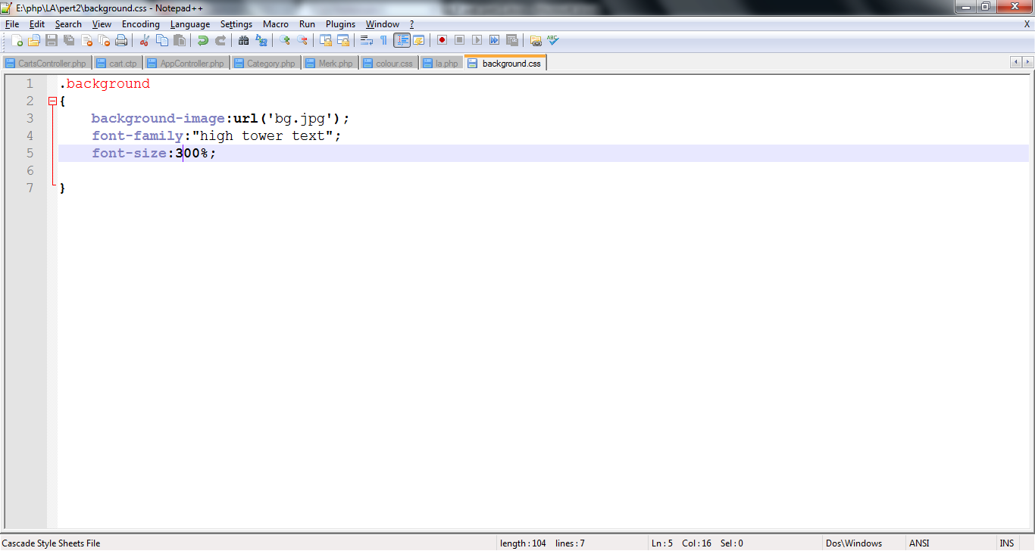

Script diatas merupakan file dengan nama background.css yang dipanggil ke la.php yang menyatakan kelas background yang berisi script yang mengambil path gambar, lalu jenis font high tower text dan ukuran font 300%.

**Output**

